1、也可以读取xml文件，，，。可以先save一下，看一下格式是什么，然后在根据格式写xml配置文件
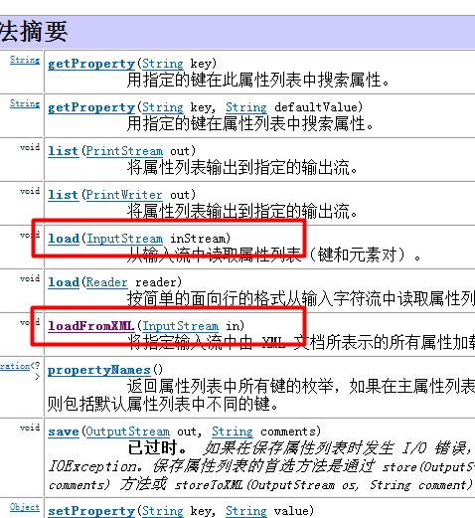

- 在Eclipse中不能直接新建 Properties，，是先建一个文件，将后缀改为 .properties方可

3、 # 开头为注释

